**第二章 电路基本定律和等效变换**

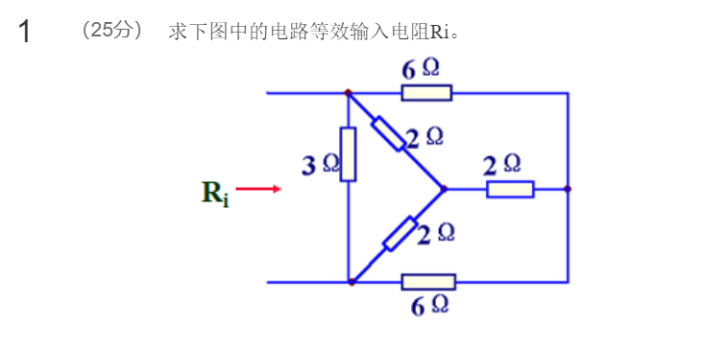

答：

|  |  |
| --- | --- |
| 星形连接等效为三角连接如下图  ……5分 | ……10分  ……10分 |

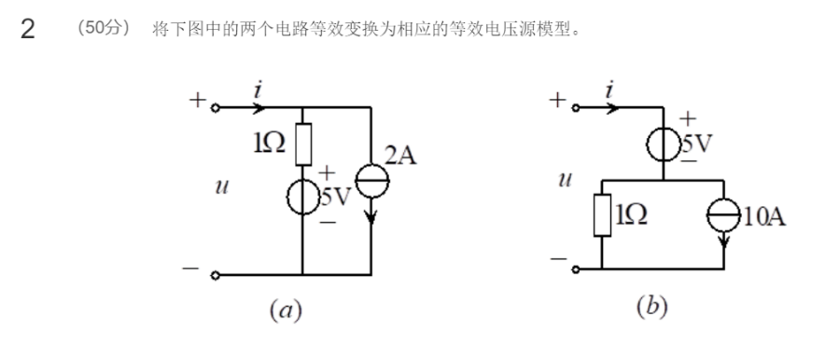

答： （a）

|  |  |
| --- | --- |
| 开路电压：……8分  短路电流： ……8分 | 等效图如下  ……7分 |

（b）

|  |  |
| --- | --- |
| 开路电压：……8分  短路电流：……8分 | 等效图如下  ……7分 |

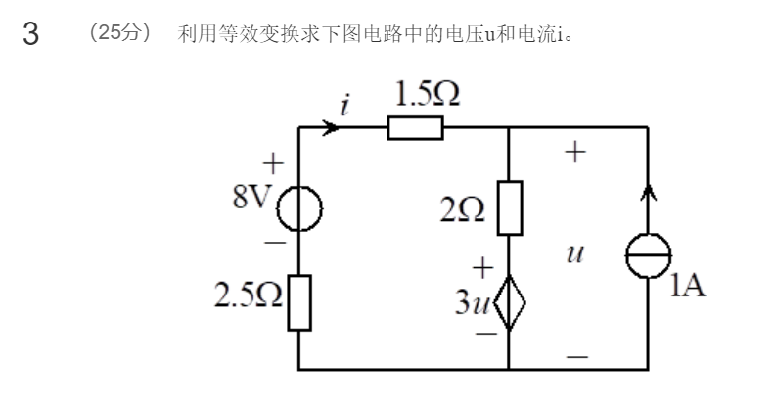

答：电路等效过程如下：

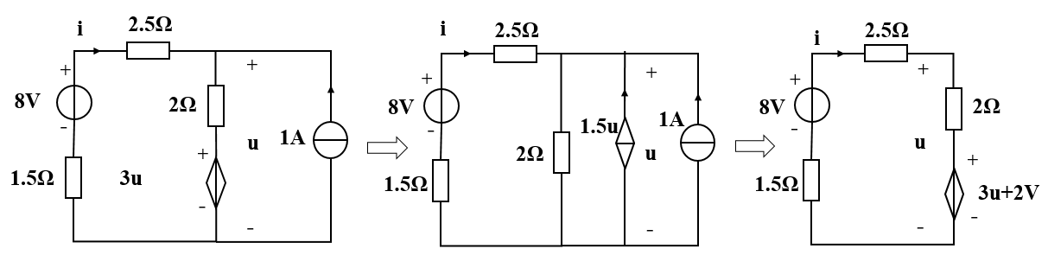

**…… 10分**

由等效后的电路得：

8 = 2.5i +2i + 3u+2 + 1.5i **→**  u + 2i = 2 **…… 5分**

u = 2i + 3u+2 **…… 5分**

解得:

u = -4V

i = 3A **…… 5分**